Развивающие занятия с детками от 2 до 3 лет: от простого к сложному
Возраст от 2 до 3 лет – это период активного знакомства с окружающим миром, овладения речью, предметные действия, продуктивная деятельность и творческое начало.
Развивающие занятия с детьми 2-3 лет или конструирование из строительного материала позволяет создать простые постройки: дорожки, домики, башенки и пр., развивая координацию движений, обогащая словарный запас.
Содержание:
- «Чудесные кирпичики»
- « Петушок – золотой гребешок»
- «Дружок»
- «Гости»

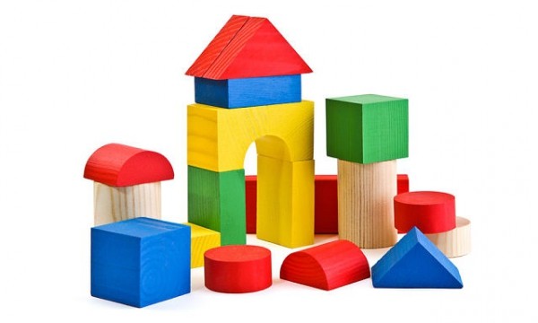«Чудесные кирпичики»
Цель: познакомить со свойствами деталей строительного материала через сюжетное конструирование.
Материал: набор строительного материала - кирпичики и кубики, матрёшка.
Занятие.
Познакомьте ребёнка с кирпичиками: показывая и рассказывая, что можно построить из этого материала.
Продемонстрируйте устойчивость кирпичиков от их расположения. Для этого поставьте их вертикально друг за другом и слегка подтолкните первый из них. Все кирпичики упадут друг на друга.
Попросите ребёнка повторить ваши действия. Помогите, если он затрудняется.
Импровизируйте сюжет игры появлением главного персонажа – матрёшки Машеньки.
Для неё необходимо построить домик, дорожку и скамеечку.
Стройте вместе, управляйте процессом, объясняя свои действия.

« Петушок – золотой гребешок»
Цель: научить конструировать через простой сюжет, различать материалы.
Материал: набор строительного материала - кубики, матрёшка, игрушка петушок.
Занятие.
Продолжите сюжетную игру с Машенькой, у которой живёт петушок. Для него необходимо построить башенку.
Попросите ребёнка помогать вам в строительстве: взять кубики синего цвета и установить их друг на друга.
Похвалите малыша, произнеся: «Какая высокая башенка синего цвета получилась для петушка!»
Петушок взлетел вверх и закричал: «Ку-ка-ре-ку». Спросите, как петушок кричит?
Предложите построить башенку красного цвета, затем жёлтого и т.д.

«Дружок»
Цель: обучить созданию простых конструкций через сюжет, познакомить с новой деталью стройматериала – призмой, расширить словарный запас новыми словами.
Материал: набор строительного материала – кубики, кирпичики, призма, матрёшка, петушок, собачка.
Занятие.
Постройте домик для Машеньки с новым элементом – призмой наверху. Получилась крыша.
Обратите внимание ребёнка на новый материал, возьмите его в руки и сравните с кубиком, объясните между ними разницу.
По сюжету у Маши появляется друг - собачка по кличке Дружок.
Попросите малыша построить для него маленький домик - будку.
Проведите сравнение дома Маши и будки Дружка: «большой - маленький».
Спросите, как лает собачка, расскажите, для чего нужна ему будка.

«Гости»
Цель: раскрыть разные свойства строительного материала – цвет, форму, возможности, развивать речь.
Материал: набор строительного материала, матрёшки, игрушечная посуда.
Занятие.
Перед началом поупражняйтесь в повторении пройденного материала. Попросите ребёнка показать кубики разных цветов, кирпичики и призму. Затем вспомните, где живёт петушок, собачка Дружок и какие звуки они издают. Всё получилось? Отлично!
По сюжету к Маше в гости пришли её подруги - матрёшки, яркие платочки, розовые щёчки. Маша, как радушная хозяйка, хочет напоить их чаем, но мебели нет: ни стола, ни стульев. Нужно помочь Маше построить мебель.
Строим стол: на кубик кладём кирпичик, а затем и стулья: кирпичик на спинку, а кубик для сиденья.
Рассадите матрёшек на стулья, накройте столы игрушечной посудой, называя каждый предмет. Пока гости заняты чаепитием, постройте для них диван, применяя кирпичики и кубики.
В процессе игры задавайте ребёнку вопросы: « Для чего необходим стол, стулья, диван и посуда?»
После отдыха гости поблагодарили Машу, произнеся: «Спасибо».

